Тексерілді: ДОІМ Ғ. Молдабеков
Білім беру ұйымының атауы |  | Тәукехан атындағы жалпы орта мектебі
Пәні: |  | Қазақстан тарихы
Бөлім: |  | 5.2.Сақтар
Педагогтің аты-жөні: |  | Нұржан Бейбіт Қасымқызы
Күні: |  | 06.12.2021 ж
Сынып: 5 |  | Қатысушылар саны: |  | Қатыспағандар саны:
Сабақтың тақырыбы: |  | Сақтар туралы тарихи мәліметтер.  Зерттеу сұрағы: Қандай тарихи дереккөздер сақтар туралы мәлімет береді?
Оқу бағдарламасына сәйкес оқыту мақсаты: |  | 5.3.1.1 картадан тайпалық одақтардың орналасуын көрсету;  5.3.1.2 ежелгі мемлекеттік бірлестіктердің құрылуын түсіндіру
Сабақтың мақсаты |  | Сақ тайпаларының мекендеген жерлері және сақтар туралы дереккөздері мен мәліметтеріңің ерекшеліктерін анықтайды.
Сабақтың барысы
Сабақтың кезеңі//уа  қыты | Педагогтің әрекеті |  | Оқушы  ның әрекеті |  | Бағалау | Ресурстар
Ұйымдас-  тыру кезеңі  Өзін-өзі тексеру  Өткен білімді еске түсіру | Атмосфералық ахуал орнату. Топқа бөлу  Дыбыстық гимнастика  «Кім тапқыш ?» Логикалық сұрақтарды бірге шешейік.  Нені дайындауға болады, бірақ жеуге болмайды ?  Бастапқы ынталандырушы материал ретінде презентацияның слайдын көрсету арқылы ұсынылған сұрақтардан сақтар туралы мәлімет дереккөзін анықтайды.  -Герадоттың «Тарих» атты еңбегі қай ғасырда жазылған?  - Герадот дегеніміз кім?  - Страбон дегеніміз кім?  - Ежелгі грек және рим авторларын ата?  -Грек авторлары сақтарды қалай суреттейді?  -Герадот пен басқа да тарихшылар сақ тайпаларын қалай атаған?  Үй тапсырмасын тексеру  Тапсырма-  Борт журналы.Жұптық жұмыс.Көршіңді бағала  Геродот  Ирандықтар  Гректерде  Парсы деректерінде  Аристей  Ксенофонт  Дереккөздерін сөйлету.  Оқушылар деректерді атап,босатылған сөздерді орын -орнына қояды.  Иран жазбаларында.................................................. Ежелгі грек деректерінде ........................................  Парсы деректерінде .................................................  Адасқан әріптер  Сандар да сөйлейді  Сөздерден тақырыпты шығар  М.Ойланып көріңіз,сабақтың тақырыбы қандай болмақ? Болжам жасаңыз.  М Сабақтың тақырыбы, оқу мақсаттарымен бағалау критерийлерімен таныстыру |  | Таңдап алу арқылы топқа бірігеді  Оқушылар өз ойларын ортаға салады.  Борт журналы бойынша тапсырма ны көршісімен ауысып ,бір –бірін бағалайдй  Кестені толтырады  Оқушылар жауаптары арқылы жаңа тақырыпқа көшу |  | мадақтау | Үлестірме  слайд  Тақырып тық суреттер  Презента  ция слайд
Жаңа білім | Мәтінмен жұмыс. Қосымша 1.Сақтар туралы мәліметтер.  Сақтардың мекендеген жерін сипаттайтын мәтін ұсыну. Әр топ өз жұмыстарын орындап, таныстырған соң топтар өзара бағалау жүргізеді  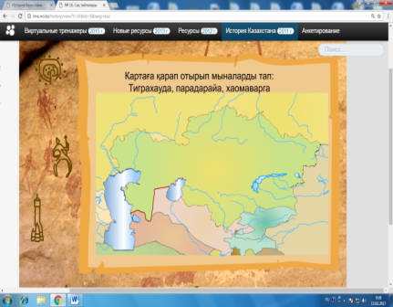  Карта мен жұмыс: Қазақстан аумағындағы тайпалық одақтар.:Сақтардың мекендеген жерлерін көрсету.Сақ тайпаларының қоныстануын атау,түсінік беру  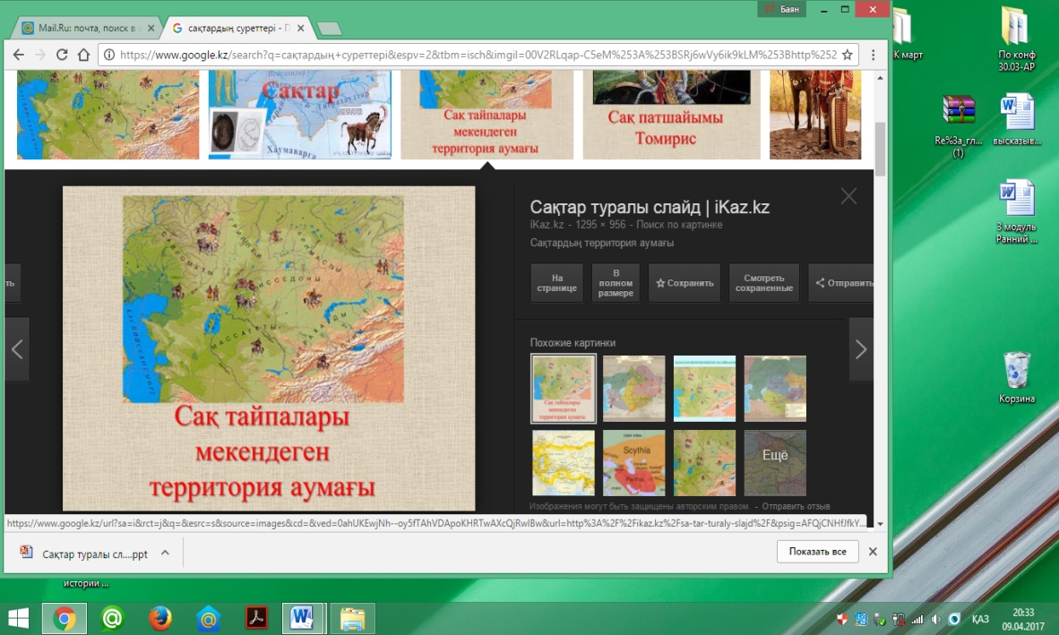  «Жылжымалы карта  Б.Бейнематериал «Тарих ағай». тарихи бағдарлама.Сақтар туралы.  Тапсырма-2.Бейнематериалдан сақтардың түрлерін,мекендеген территория аумағын бейнематериал арқылы бекіту  КАРТАМЕН ЖҰМЫС  3-тапсырма  Герадоттан хат келді . Терминдер конверті  Оқушылар төмендегі тапсырмаларды рөлге бөліп,ауызша орындайды:  Сақ (тиграхауда)  Сақ (парадарайа)  Сақ (хаумаварга) т.б термин сөздер  Тарихи диктант. Көп нүктенің орнына тиісті сөзді қой.  Тиграхауда сақтары осы күнгі Ташкент қаласы аймағында.......................................және Жетісу жерінде өмір сүрген.Тайпа көсемі .............. атқарып, тайпалар мен рулардың арасындағы .................шешті, ........... реттеп отырды.  Дескрептор:  Сақтар туралы мәліметті біледі  Картадан тауып белгілей алады  Термин сөздердің мағынасын ұғынады  Кестедегі тапсырманы орындай алады  . |  | Әр оқушы келіп сақтардың орналасу ын есіне сақтап,то бына жеткізіп ауызша түсіндіреді  Критерийлері:  Тапсырманың мазмұнын ашу  Образды ашуда таңдалған сақ түрлерінің атрибутын көрсету  Креативті таныстыру,  жеткізу  Оқушылар сақтар туралы деректерге талдау жасайды |  | ҚБ Мұғалім оқушы  лар жауабын мұқият тыңдап кері байла  ныс беріп отырады  «Ең үздік жауап»  «Алақан-жұдырық» | Ақпарат  тық мәтін  карта  https://www.youtube.com/watch?v=xJH_Boye4p8  «Тарих ағай»  Тарихи бағдарлама.Сақтар туралы,(1.26-минуттан бастау)  https://www.youtube.com/watch?v=e8pskSiTx2M  Сақ тайпалары  Ежелгі Қазақстан тарихы.  1-бөлім, Т.С. Садыков, А.Т. Толеубаев, Г. Халидуллин, Б.С. Сарсекеев. - Алматы: Атамұра, 2011.
Бекіту | Сабақты қорытындылау  Сөйлемдерді толықтыр.  1.Шошақ бөрік киіп жүретін сақтар (тиграхауда) --2.---Сырдарияның орта ағысы, Тянь-Шань, Жетісу.  3.Теңіздің арғы жағындағы сақтар (Парадарайа) ---4.----Қара теңіздің солтүстігі, Арал теңізінің маңы, Сырдария мен Амударияның төменгі ағысы.  5.Хаома сусынын дайындайтын сақтар (Хаумаварга)  6.---------Мургаб аңғары.  5-сөйлем,5-сөз,1- қорытынды сөз  Үйге тапсырма: Сақтар |  | Сабақтың тақырыбын қорытындылау |  | «Ең үздік жауап» | Ақпараттық карточка
Кері байланыс | Жалғастырыңыз:  Маған ... қызықты болды  Бұл ... қиындық туғызды  Осы ... мені ойландырды  2)Оқушылардың материалдарын меңгеру «Білімге сапар сәтті болды», «Жанар май қажет» әдісі арқылы (мұғалімге қажет оқушылардың қиналған тапсырмалары және жеке жетістіктерін қадағалау) |  | Тақырып бойынша не білетінін, не білгісі келетінін, не білгенін жазады |  | Оқушы  лар бағалау критерилерімен өз деңгейлерін бағалай  ды | 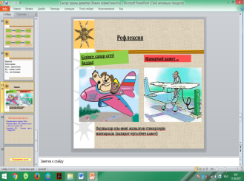  А4, конспект

Бекіту | Сабақты қорытындылау  «Сәйкесін тап» әдісі бойынша төменде берілген авторларды олардың пікірлерімен сәйкестендіреді.  1 Ктесий А Сақтарды «Дұшпанға қатал, досқа адал» деп айтқан кім?  2 Герадот В Томирис "әйел болса да, жаудың шапқыншылығынан қорыққан жоқ"  3 Помпей Трог С «Бұл — амюргийлік сақтар деп аталған тайпа (ол шын мәнінде, скифтік тайпа). Өйткені парсылар скифтердің бәрін сақтар деп атайды».  4 Полиен Д «Бұл — амюргийлік сақтар деп аталған тайпа (ол шын мәнінде, скифтік тайпа). Өйткені парсылар скифтердің бәрін сақтар деп атайды».  Үйге тапсырма:Сақтар | Сабақтың тақырыбын қорытынды лау  Дескриптор  Ктесийдің сақтар туралы жазған пікірімен сәйкестендіреді; - Герадоттың сақтар туралы жазған пікірімен сәйкестендіреді  - Помпей Трогтың сақтар туралы жазған пікірімен сәйкестендіреді;- Полиэннің сақтар туралы жазған пікірімен сәйкестендіреді | «Ең үздік жауап» | Ақпараттық карточка

Тарихи диктант. Көп нүктенің орнына тиісті сөзді қой.
Тиграхауда сақтары осы күнгі Ташкент қаласы аймағында.......................................және Жетісу жерінде өмір сүрген.Тайпа көсемі .............. атқарып, тайпалар мен рулардың арасындағы .................шешті, ........... реттеп отырды.

Адасқан әріптер
1. ГЕТАССАМ
2. АТСАРҚ
3. ЙАРАДАПАРА
4. РАДЗЫБА
«БЕТПЕ-БЕТ»
1.Сақтар туралы қандай деректерден алынды?
2. Сақ әйел адамдары туралы не айта аласың?
3.Ирандықтар сақтарды қалай атаған? Жүйрік атты турлар
4. Сақтар дәуірі кезеңі? Ерте темір дәуірі

